Театр теней
Пригласите Ваших детей стать зрителями или выступить в качестве актеров в театре теней.
Для этого нам понадобятся:
- картонная коробка средних размеров,
- карандаши,
- ножницы,
- линейка,
- клей-карандаш или любой другой клей,
- белая бумага,
- коктейльные трубочки,
- картон,
- настольная лампа,
- степлер,
- 30 минут Вашего времени, желание творить и хорошее настроение.
Алгоритм действий:
1. Из коробки приготовим экран – сцену для будущих театральных постановок.
Шаг 1: Аккуратно разберем коробку.
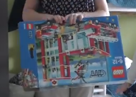 | 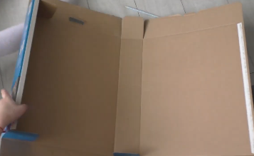
Шаг 2: Отступим по 5 сантиметров от каждого края и вырежем прямоугольник.
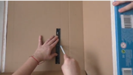 | 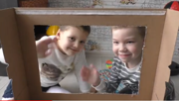
Шаг 3: Приготовим бумагу.
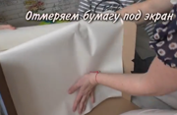 | 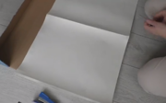
Шаг 4: Нанесем клей и приклеим бумагу к коробке.
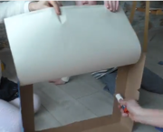 | 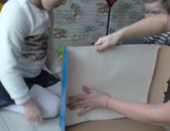
Наша сцена готова. Пора подумать о постановке. Как насчет инсценировки известного произведения В. Сутеева «Кто сказал: «Мяу»?» (читать) Если репертуар утвержден, мы переходим к созданию персонажей.
2) Создаем персонажей нашей будущей постановки: щенка, петуха, мышонка, пса, пчелу, рыбу, лягушку и котенка.
Шаг 1: Берём картон и рисуем на нем контуры персонажей. Если есть принтер, можно сначала распечатать контуры, а затем обвести.
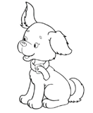 | 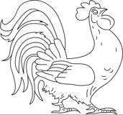 | 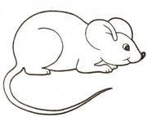 | 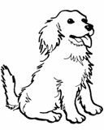
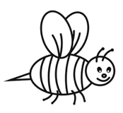 |  | 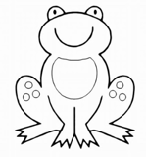 | 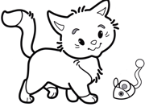
Шаг 2: Предлагаем малышу аккуратно вырезать фигурки ножницами.
Шаг 3: Закрепляем коктейльные палочки к картонным фигуркам при помощи степлера или пластилина.
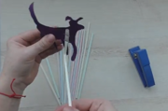
Наши актеры готовы к премьерному выступлению. До премьеры осталось совсем чуть-чуть.
3) Собираем публику.
Шаг 1: Приготовьте с ребенком билеты и раздайте их куклам, зайцам и медведям - будущим зрителям.
Шаг 2: Обсудите правила поведения в театре.
Шаг 3: Трижды позвоните в колокольчик и открывайте занавес: включите лампу и начинайте представление.
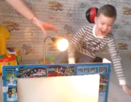 | 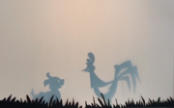
Первый спектакль покажите сами, затем приготовьте сюрприз членам Вашей семьи и инсценируйте сказку вместе с ребенком.
А теперь пусть ребенок сам возьмет на себя роль режиссера и актера и порадует Вас ярким и незабываемым выступлением!

